Тема проекта: "Разработка конструкторской документации с применением программных средств"

1. Выполнить расчет элементов схемы по индивидуальному варианту.
2. Провести моделирование работы схемы в программном пакете *NI* *Multisim*.
3. Нарисовать электрическую принципиальную схему устройства и выполнить трассировку печатной платы в пакете *KiCAD*.
4. Изучить методику переноса данных из пакета *KiCAD* в пакет Компас 3*D* (на примере двухмерных чертежей печатной платы).
5. Подготовить 3*D*-модели элементов, входящих в состав сборки печатной платы (резистор, конденсатор, микросхема, разъем, плата).
6. Создать сборку печатного узла в пакете Компас 3*D*.
7. На основе сборки создать двухмерные ассоциативные чертежи печатного узла в соответствии с ЕСКД.

Пояснительная записка должна включать следующие разделы:

* + Результаты расчета и округления к ближайшему стандартному значению ряда Е24
  + Результаты моделирования схемы в пакете *NI Multisim* с графиками АЧХ и ФЧХ
  + Описание работы в пакете *KiCAD* с индивидуальными снимками экрана
  + Описание переноса данных из *KiCAD* в Компас-3D и разнесения их по слоям
  + Описание создания деталей
  + Описание создания сборки устройства (с описанием используемых привязок)
  + Описание создания ассоциативного двухмерного чертежа Чертежи (выполняются в соответствии с ЕСКД)
  + Электрическая принципиальная схема и перечень элементов (из *KiCAD*)
  + Чертеж печатной платы (из Компас-3*D*)
  + Фотореалистичный рисунок печатного узла
  + Сборочный чертеж печатной платы с элементами и спецификацией

**2.Расчётный раздел**

1. Создаём электрическую схему. Рассчитываем номиналы элементов, и округляем их к ближайшему стандартному значению ряда Е24.

Для Активного фильтра Бесселя 3-го порядка НЧ 12000 Гц

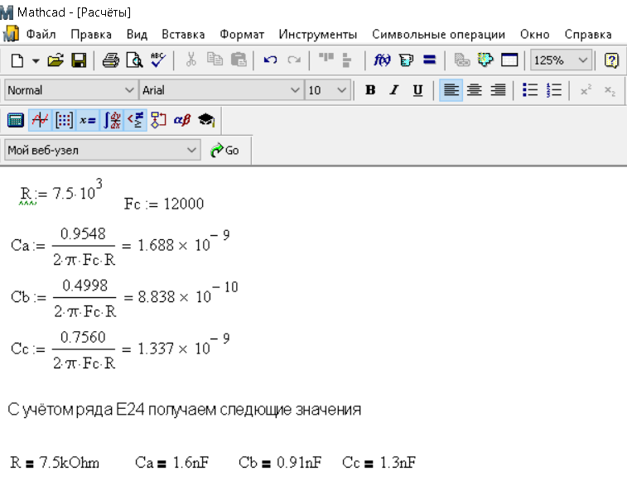

Рисунок 1 – Номиналы элементов, рассчитанные и округлённые до ряда Е24

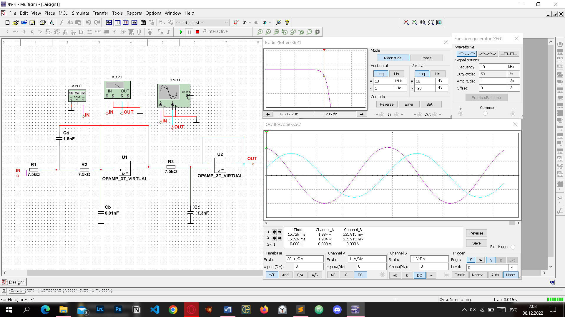

Рисунок 2 – Схема в *Multisim* с округлёнными данными

2.Подключаем к схеме виртуальные приборы «функциональный генератор», «осциллограф», «плоттер Боде» и перемещаем маркер на графике АЧХ в точку -Для Активного фильтра Бесселя 3-го порядка НЧ 12000 Гц

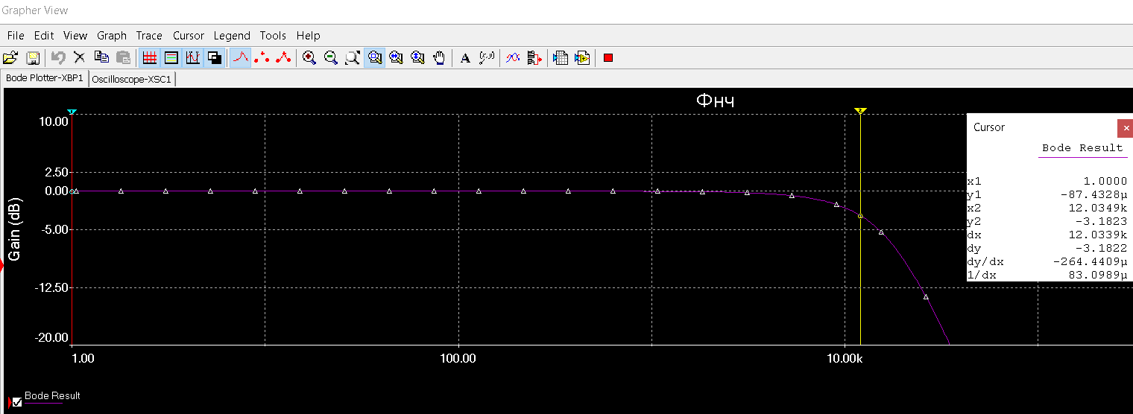

Рисунок 3 – Результат измерений, полученный в Плоттере Боде

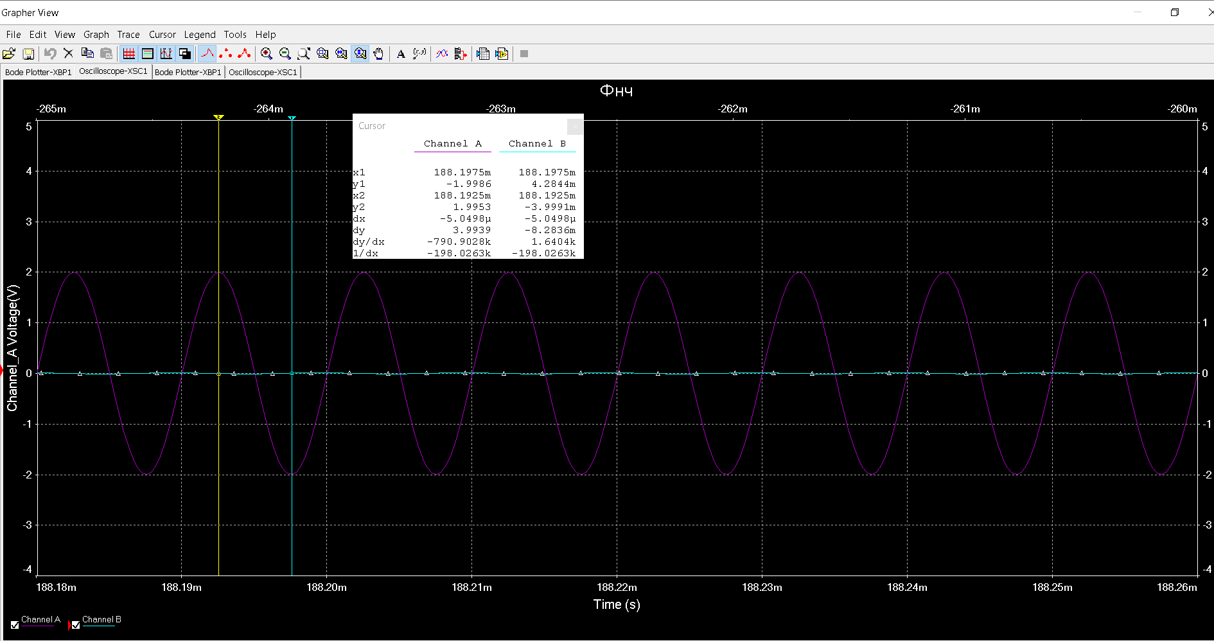

Рисунок 4 – Результат измерений, снятый с осциллографа

**3.Трассировка схемы в пакете *KiCAD*.**

**3.1 Краткое описание пакета.**

*KiCAD* – это интегрированный, кросс-платформенный комплекс программ в исходных кодах со свободной лицензией типа GPL, предназначенный для разработки электрических схем, ручной и автоматизированной разводки печатных.

**3.2 Построение схемы электрической принципиальной.**

Построение схемы электрической принципиальной проходит в графическом редакторе *“Eeschema”. “Eeschema”* – это графической редактор для разработки принципиальных электрических схем, входящих в состав системы автоматизированного проектирования печатных плат *KiCAD*. Результат построения электрической схемы показан на рис 5.

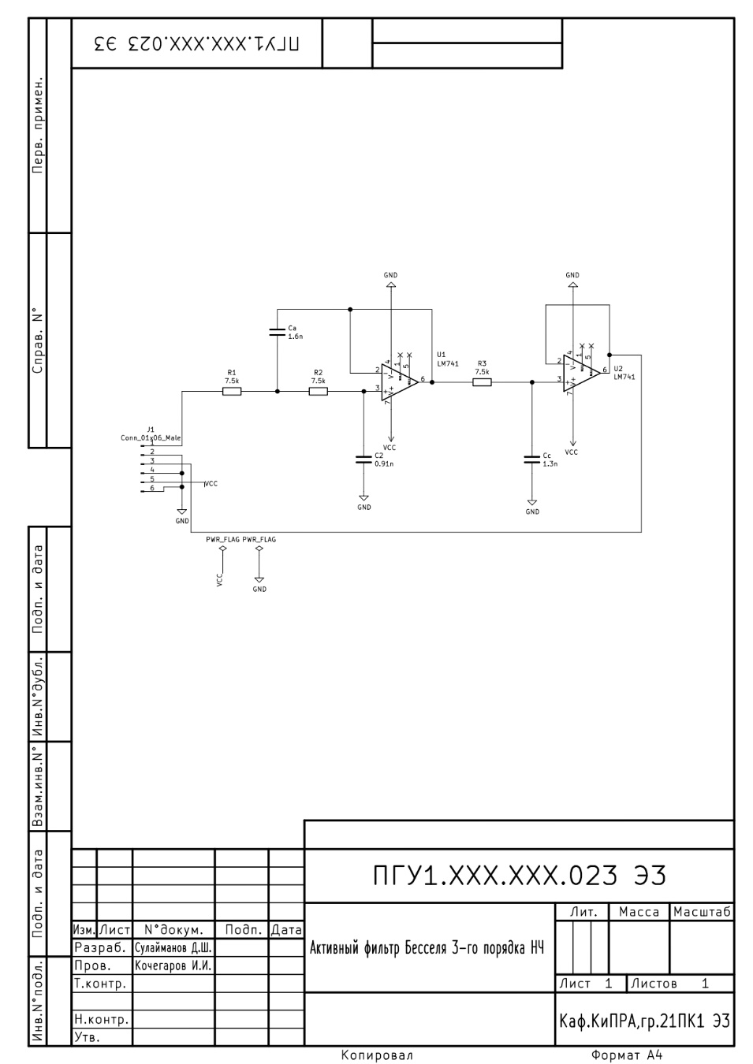

Рисунок 5 - Схема электрическая принципиальная.

**3.3 Редактор печатных плат.**  
Редактор печатных плат "*pcbnew"* - программа для создания печатных плат.  
Он используется совместно с программой разработки схем *"Eeschema*",  
которая на выходе, помимо рисунка электрической схемы, формирует список  
электрических цепей, описывающий электрические соединения для разработки печатной платы.  
Создаем перечень элементов, необходимых для разработки печатной платы.  
Для каждого элемента выбираем вид. Создаем список цепей схемы (Рис. 6).

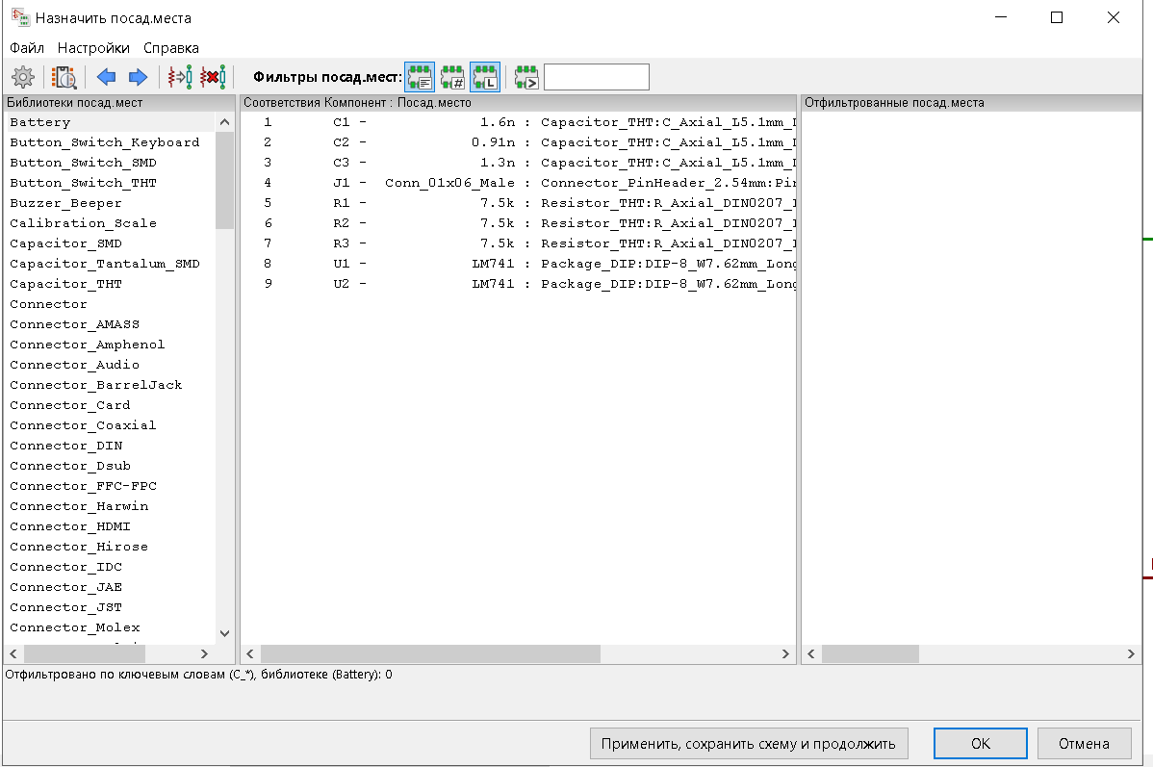

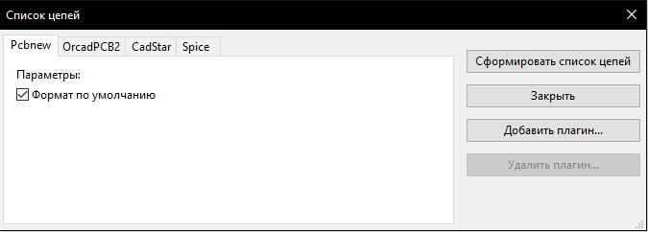

Рисунок 6 - Список цепей схемы электрической принципиальной и перечень элементов

Выгрузим элементы на плату, произведём трассировку (Рис.7).

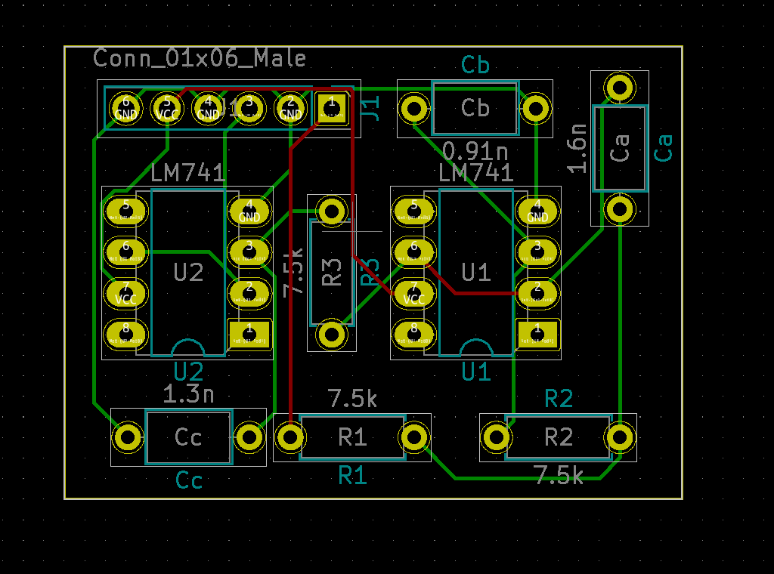

Рисунок 7 – Результат ручной трассировки

После завершения трассировки посмотри 3D- вид полученной печатной платы.

(Рис.8

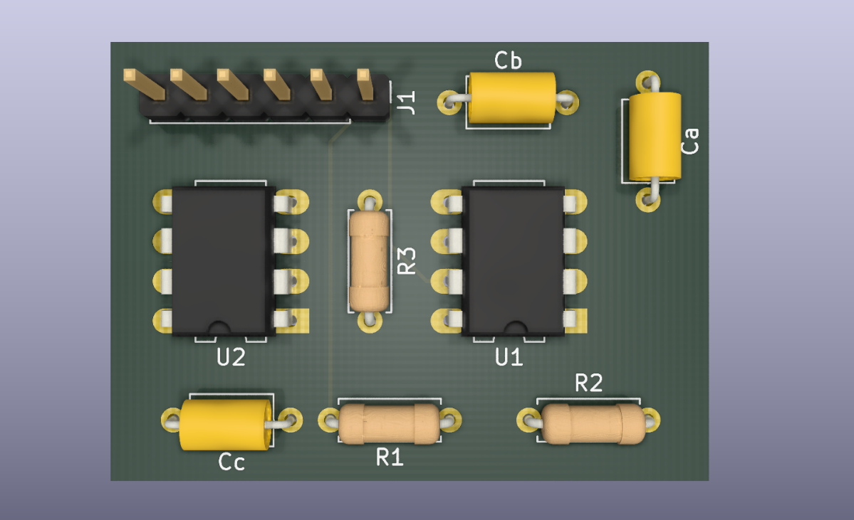

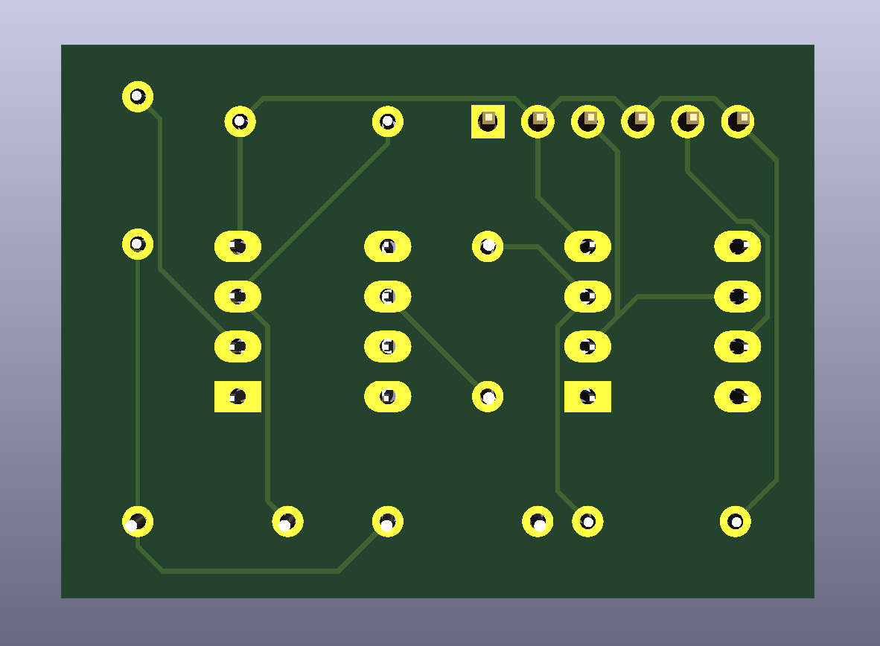

Рисунок 8 - 3D-вид

Таким образом мы изучили состав системы *KiCAD*, ее возможности, а также назначение основных программных модулей и этапы прохождения проекта на примере создания принципиальной схемы фильтра. Изучили методики работы в редакторе печатных плат "*pcbnew*" а также и методики ручной и автоматической трассировок печатных плат.

**4.Работа с пакетом Компас  
4.1 Описание программного пакета**  
Компас 3D - это система трехмерного твердотельного моделирования, чертёжно - графический редактор и модуль проектирования спецификаций. Система трехмерного моделирования предназначена для создания трехмерных ассоциативных моделей отдельных частей и сборочных единиц, содержащих как оригинальные, так и стандартизованные конструктивные элементы.   
**4.2 Создание двухмерной модели**  
B. пакете Компас необходимо нарисовать чертеж платы на основе разработанной ранее в пакете *KiCAD* печатной платы. Для этого нужно выгрузить из пакета *KiCAD* верхний и нижний виды платы, а также слой шелкографии. Далее приводим чертеж в вид, соответствующий единой системе конструкторской документации (ЕСКД). Получаем фрагменты, изображенные на рисунке 5.

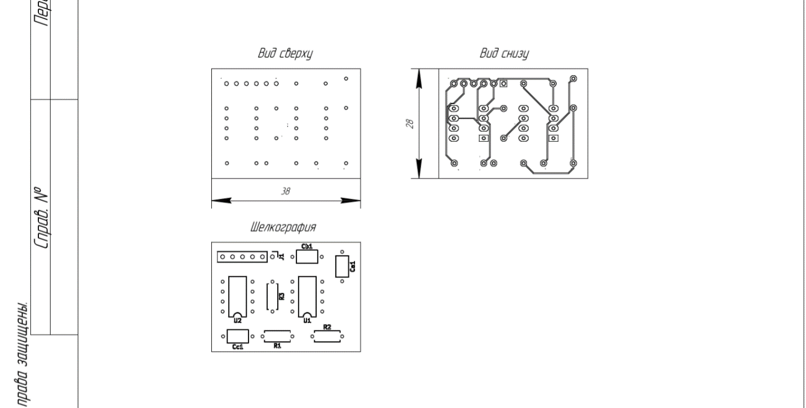

Рисунок 9 - Верхний и нижний виды, шелкография

Следующий наш шаг – это объединение полученных фрагментов в единый чертеж. Для этого создаем документ "чертеж" и устанавливаем на нем слои. На чертеже делаем нужный слой активным и вставляем на него нужный фрагмент. В результате получаем верхний и нижний вид, изображенные на рисунке 6.

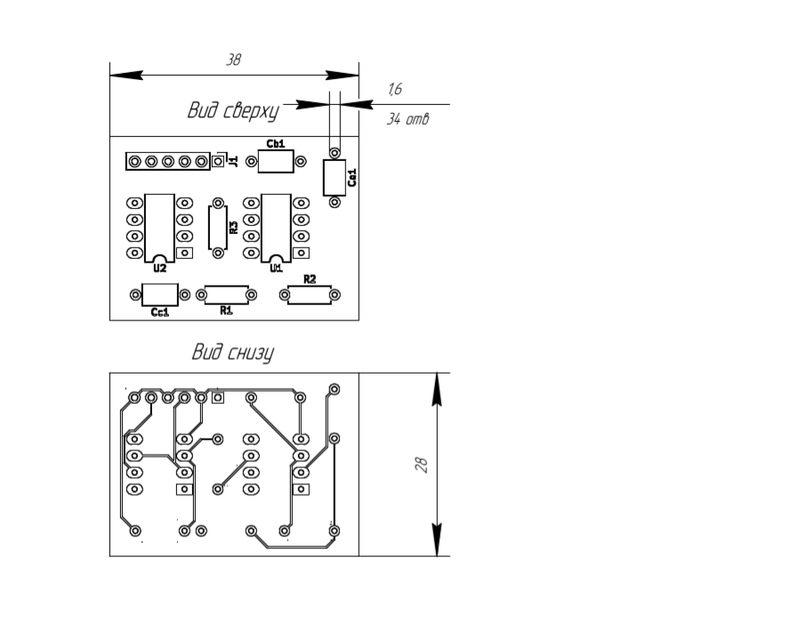

Рисунок 10 - Виды сверху и снизу

**4.3 Создание 3D - элементов в пакете Компас**  
Создаем деталь - печатную плату. На плоскости XOY создаем эскиз и вставляем в него данные со слоя "Плата с отверстиями". Выдавливаем эскиз 1.5 ММ. добавляем дорожки. В результате получается плата, изображенная на рисунке 11.

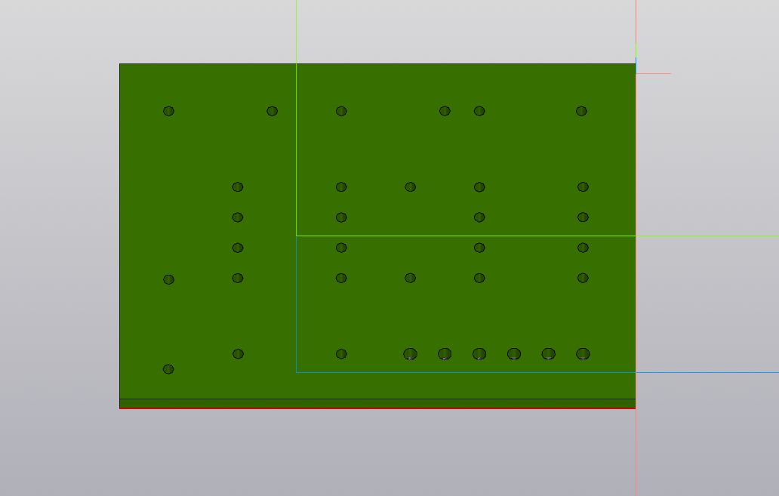

Рисунок 11 - Плата

Создаем деталь - конденсатор (Рис. 12). Первым шагом создаем эскиз конденсатора. Затем выдавливаем окружность диаметром 3.1мм, выполняем операцию выдавливание на расстояние 2.55мм. После вырезаем ещё окружность меньшим диаметром 2,80мм на расстояние 1 мм. Для этих эскизов также выполняем операцию выдавливание на расстояние 4,5 мм, тем самым получаем контакты нашего разъёма,

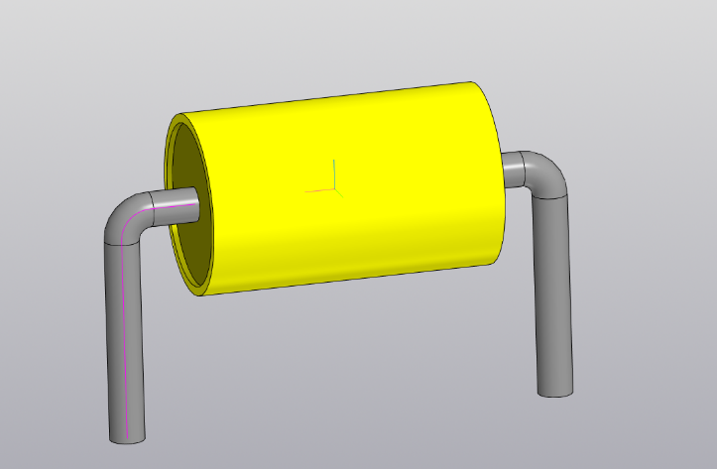

Рисунок 12 - Конденсатор

Создаем деталь - резистор (Рис. 13). Первым шагом создаем эскиз основной части резистора (окружность диаметром 2.5 мм) в плоскости Zх. Затем применяем к полученному эскизу операцию выдавливания на расстояние 3.15 мм. На правой грани рисуем эскиз сечения вывода (окружность диаметром 0,6 мм); Затем в плоскости ZY рисуем еще один эскиз - траекторию движения сечения. Начало траектории в точке (0;-1). После этого используем Кинематическую операцию, указав ей в качестве сечения окружность, а в качестве траектории эскиз. У нас получилась половина резистора. Теперь отражаем ее зеркально. Для этого выбираем опцию "Зеркально отразить тело или поверхность", и указываем плоскость ZY.

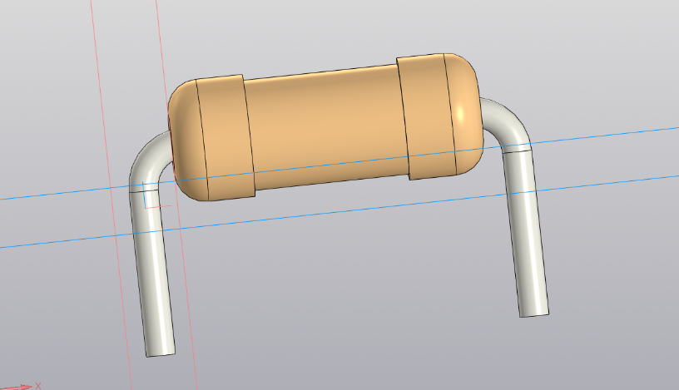

Рисунок 13 - Резистор

Создаем деталь - разъем (Рис. 14). Первым шагом создаем эскиз пластикового держателя. Затем выполняем операцию выдавливания на расстояние 2,54 мм. После этого на нижней грани рисуем 6 квадрата размером 0,64*0,64 мм, равномерно разместив их на грани. Для этих эскизов выполняем операцию выдавливание на расстояние 3мм в одном и 8,54 мм в другом направлении. В результате получается деталь разъем.

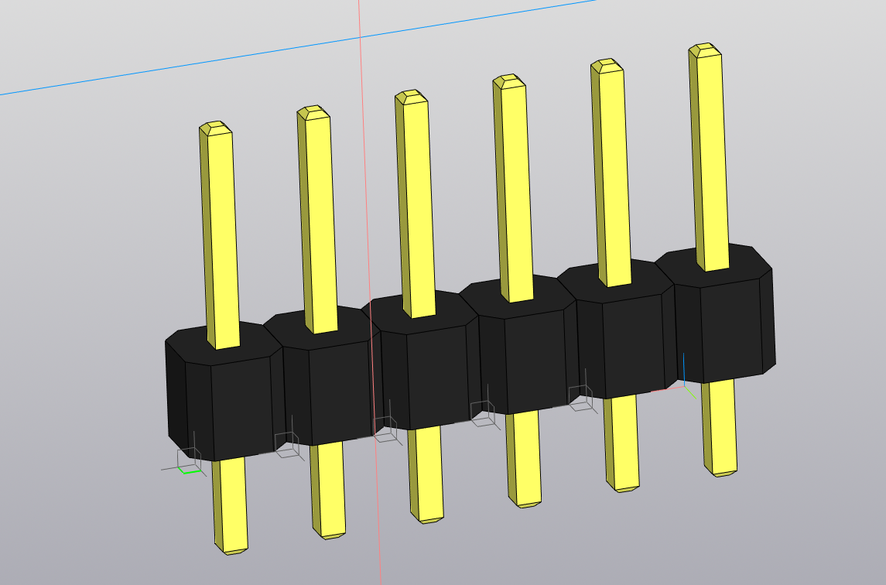

Рисунок 14 - разъем

Далее создаем деталь - микросхему (Рис. 15). Первым шагом создаем часть эскиза основания микросхемы 2,54*2,54. Выдавливаем на 2,54 мм. На боковой грани размещаем эскиз ножки, выполняем кинематическую операцию, после придаем ножке требуемый профиль. Затем по одной грани выполняем операции зеркальное отражение. Сверху размещаем эскиз ключа. В результате получается деталь микросхема.

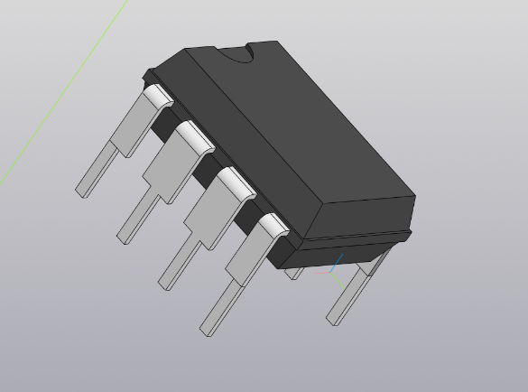

Рисунок 15 - Микросхема

Далее производим сборку печатной платы, применяя при этом операцию сопряжения для фиксации детали в нужном месте по всем необходимым степеням свободы. Результат изображен на рисунке 16

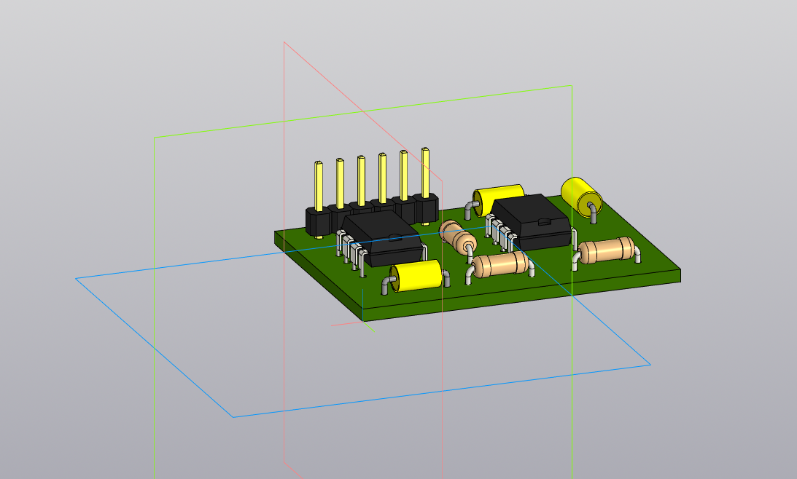

Рисунок 16 - Сборка

**4.4 Создание 3D-модели сборочного чертежа.**  
Создаем ассоциативные чертежи на основе трехмерной модели в системе Компас-3D. Вставляем три стандартных вида основе созданного сборочного чертежа. Создаем спецификацию (Рис. 17 и Рис. 18).

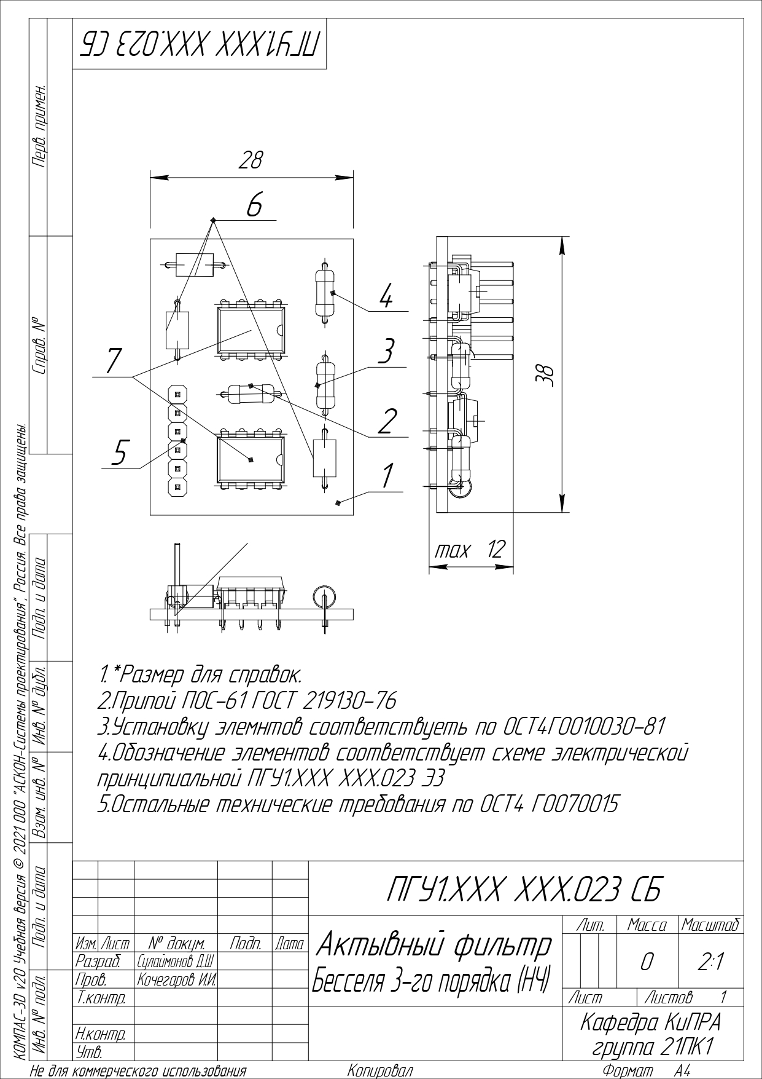

Рисунок 17 Сборочный чертеж печатной платы

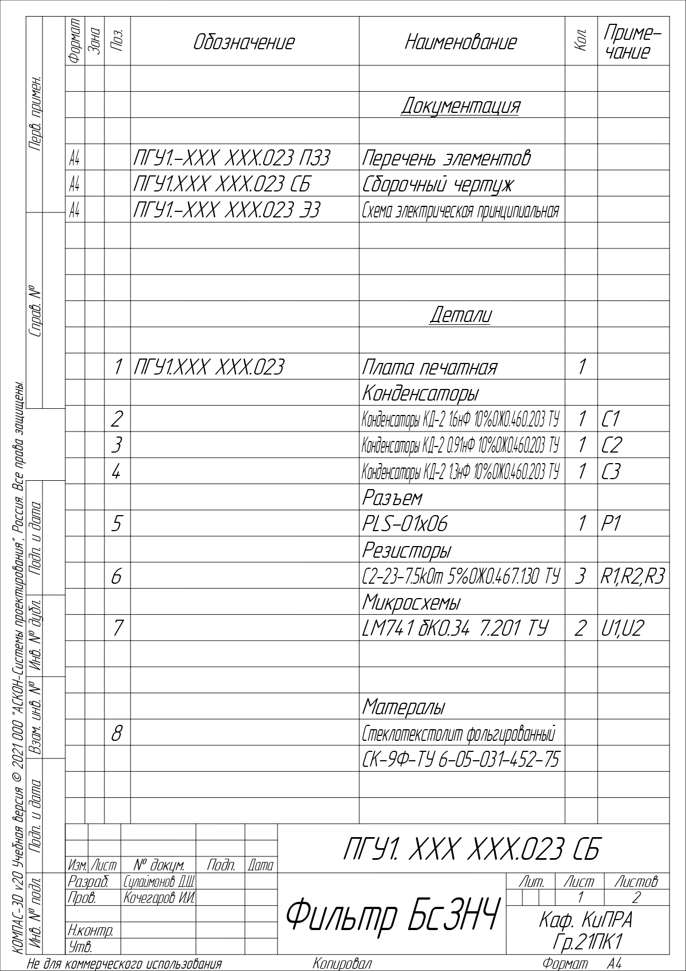

Рисунок. 18 Элементы и спецификации

Вывод

В ходе выполнения курсового проекта были получены навыки моделирования электрической цепи в программном пакете *Multisim,* создания схемы электрической принципиальной и создание платы в программном комплексе *KiCAD*. Экспорт 3*D* и 2*D* изображение, а также создание необходимой документации в программном пакете Компас.

Таким образом мы изучили возможности программного пакета Компас для оформления двухмерных чертежей, создания трехмерных деталей, сборочных чертежей, а также ассоциативных чертежей на основе трехмерной модели

**5.СПИСОК ИСПОЛЬЗУЕМОЙ ЛИТЕРАТУРЫ**

**1. Хернитер М.Е**. *Multisim 7* Современная система компьютерного моделирования и анализа схем электронных устройств/ М.Е. Хернитер. – Издательский дом ДМК – пресс, 2006. – 488с.

**2. Герасимов А.А** Самоучитель *Компас-3D V12*. / А.А. Герасимов. - СПб.: БХВ – Петербург, 2011. - 464 с.

3.Компас-*3D Home* – профессиональная САПР для дома и хобби

<https://m.habr.com/ru/post/351490/>

<https://m.habr.com/ru/post/326550/>

4.Новые возможности *КОМПАС-3D v20 Номе*

<https://m.habr.com/ru/post/650695/>

6.Трассировка печатной платы в *KiCAD*

<https://m.habr.com/ru/post/395933/>

<https://m.habr.com/ru/post/367427/>